**SEGUNDO PARCIAL DE ANALISIS FINANCIEROS ING, EN SISTEMAS**

**NOMBRE: _______________________________________________________ FECHA________________**

**INDICACIONES: ELABORAR CON LA SIGUIENTE INFORMACION EL BALANCE GENERAL, Y LUEGO APLICAR LAS RAZONES FINANCIERAS QUE SE APLICARAN, , TRABAJANDO EN FORMA ORDENADA Y LIMPIA,SIN MANCHONES, NI BORRONES, NO USO DE CORRECTOR**

**PRIMERA PARTE 70 %**

**DATOS PARA ELABORAR EL BALANCE**

PROPIEDAD PLANTA Y EQUIPO 140,000.00

DEPRECIACION ACUMULADA ( 37,000.00)

INVERSIONES PERMANENTES 21,000.00

ACTIVO POR IMPUESTO SOBRE LA RENTA DIFERIDO 875.00

CAPITAL SOCIAL 220,000.00

DIFERENCIA DE CAMBIO DE CONVERSION 500.00

PERDIDAS O GANANCIAS ACTUARIALES 100.00

RESERVA LEGAL 4,991.70

RESULTADO INTEGRAL TOTAL 4,394.48

EFECTIVO Y EQUIVALENTE DE EFECTIVO 128,756.00

CUENTAS POR COBRAR 25,900.00

CUENTAS POR PAGAR COMERCIALES 63,280.00

DOCUMENTOS POR PAGAR 1,000.00

PRESTAMOS POR PAGAR 0.00

ESTIMACION PARA CUENTAS INCOBRABLES (2,500.00)

ACCIONISTAS 50,000.00

INVENTARIOS 12,000.00

GASTOS PAGADOS POR ADELANTADO 1,000.00

PRESTAMOS POR PAGAR 30,000.00

CUENTAS POR PAGAR 5,000.00

IVA POR PAGAR 9.100.00

IMPUESTO SOBRE LA RENTA POR PAGAR 664.82

PROVISIONES POR OBLIGACIONES LABORALES 1,000.00

**ESTADO DE RESULTADOS**

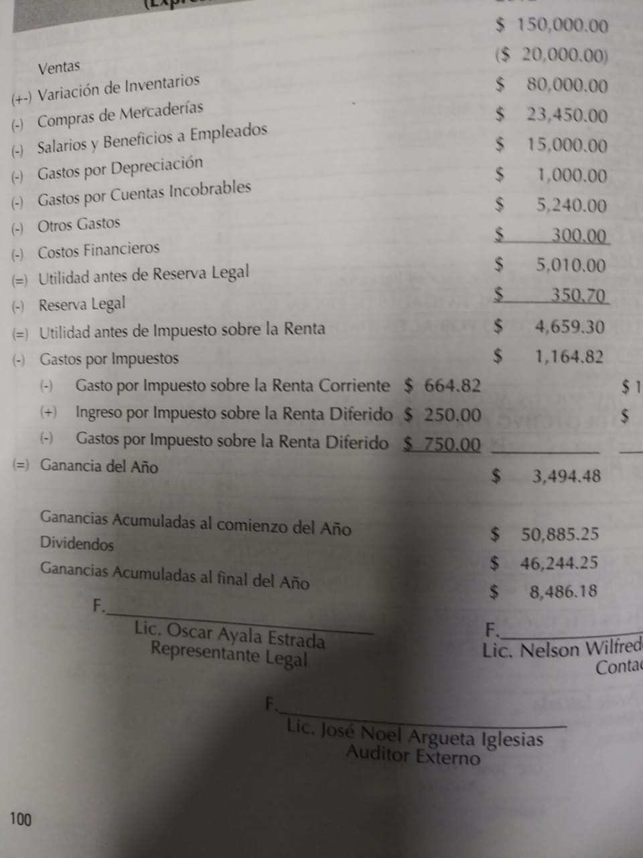

**AL TENER ELABORADO EL BALANCE GENERAL CALCULE LAS SIGUIENTES RAZONES FINANCIERAS**

1.Capital neto de trabajo (CNT):

CNT = Pasivo Corriente-Activo Corriente

2, Índice de solvencia (IS):

3.Índice de la prueba del ácido (ÁCIDO):

4.Rotación de inventario (RI):

5.Plazo promedio de cuentas por cobrar (PPCC):

6.Rotación de cuentas por pagar (RCP): RCP = Compras anuales a crédito / Promedio de Cuentas por Pagar

7.Razón de endeudamiento (RE):

8. Rotación de cuentas por cobrar (RCC):

9.Margen bruto de utilidades (MB): 10. Rotación del activo total (RAT):